به نام خدا

کوییز سوم آمارواحتمال مهندسی استاد: دکتر کرباسی

1- X یک متغیر تصادفی با توزیع $X\sim Binomial(n.p)$ است. اگر $Y=4X+3$ باشد، آنگاه مقدار میانگین و واریانس Y را بدست آورید.

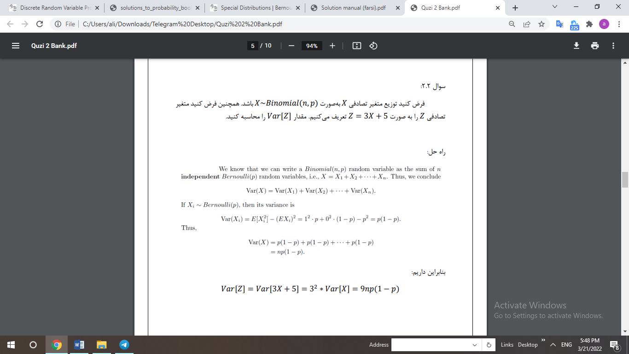

2- فرض کنید تعداد سقوط سالانه هواپیما با یک متغیر تصادفی با توزیع پواسون و با پارامتر 2 مدل شده است.

(الف) اگر امسال حداقل 1 هواپیما سقوط کند، احتمال اینکه در سال آینده نیز حداقل 1 هواپیما سقوط کند را بیابید.

(ب) اگر امسال حداقل 1 هواپیما سقوط کند، احتمال اینکه امسال و سال آینده در مجموع حداقل 2 هواپیما سقوط کند را بیابید.

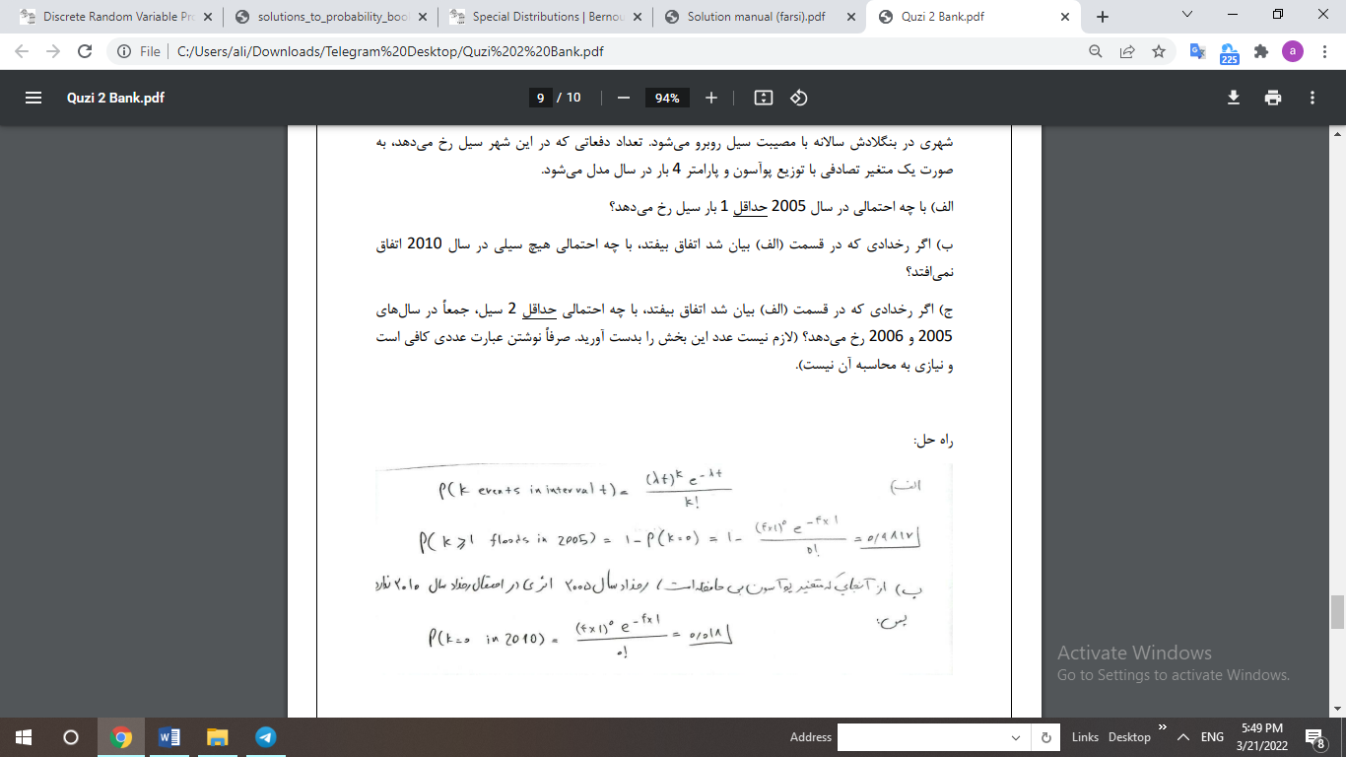

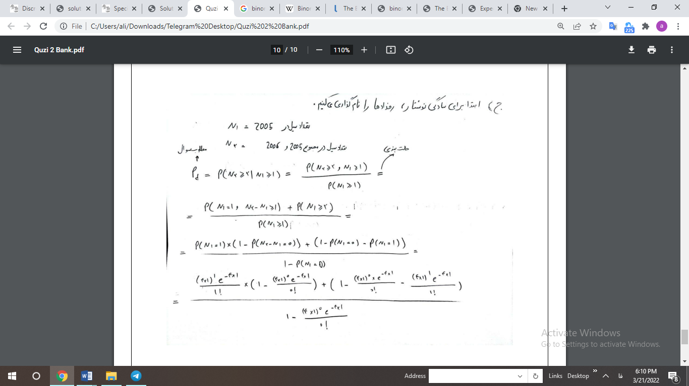

3- در ظرفی k مقاومت متمایز داریم و میخواهیم تمام این مقاومت‌ها را حداقل یک بار ببینیم به این ترتیب که در هر مرحله یک مقاومت را بر میداریم و آنرا مشاهده کرده و مجددا به ظرف برمیگردانیم. متغیر تصادفی X، تعداد مقاومت‌های مشاهده شده برای اینکه تمام مقاومت‌ها را حداقل یک بار ببینیم می‌باشد. مقدار EX را بیابید.

